甘肃省白银市2018年中考地理试卷
选择题(每小题只有一个最符合题意的选项请将正确选项涂写在答题卡相应位置，每小题2分，共14分)
1.经过英国伦敦格林尼治天文台的经线是
A.180°经线 B.赤道 C.本初子午线 D.回归线
一般而言，气温随海拔升高而降低，海拔每升高1000米，气温降低6℃。图1为“我国某地等高线地形图”。读图，完成2-3题。
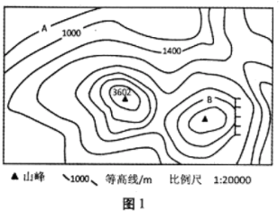
2．图中A、B两地的相对高度为
A.2400米 B.2000米 C.1800米 D.2200米
3．若A地气温为20℃，那么图中海拔最高点(3602m)的气温约为
A.5℃ B.2℃ C.9℃ D.18℃
图2为“塔里木盆地示意图”。读图，完成4-5题。
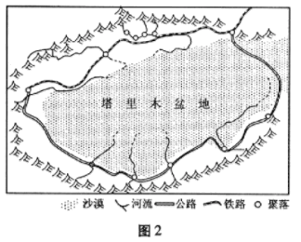
4．关于该盆地的说法，正确的是
①盆地内河流众多，水量丰富 ②光照充足，昼夜温差大
③聚落多分布在山麓绿洲之上 ④位于我国地势第一级阶梯上
A.①② B.①③ C.②③ D.②④
5．该盆地内河流多为时令河。但天越早，这里的人们就越盼望见到太阳，主要是因为
A.天越旱，地下水越丰富 B.气温越高，瓜果越香甜
C.天越旱，盆地光照越强 D.气温越高，冰雪融水越多
读图获取信息，并进行分析、归纳、判断、描述地理事物的现象和特征，是学习地理的重要途径。图3为“印度地形区分布图及印度农作物分布图”。读图，完成6-7题。
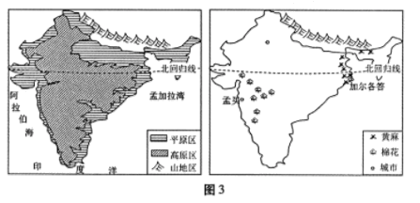
6．据图判断，下列关于印度的说法正确的是
A.地形以平原为主耕地面积广大 B.地势南北高，中部低，地势落差大
C.北部山脉的隆起是板块张裂的结果 D.地势中部低，东西高，地势落差大
7．据图中信息推断
A.城市加尔各答为棉纺织业中心 B.城市孟买为麻纺织业中心
C．棉花种植区在西部沿海平原区 D.黄麻种植区在东北部平原区

二、综合题(共16分)
8.图4为“世界东西半球示意图”。读图，完成下列问题(7分)
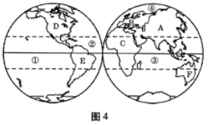
(1)写出图中字母和数码所表示的大洲与大洋的名称。
B___________洲,C________洲,③_________洋,④________洋。
(2)南回归线穿过_________个大洲。D、E大洲之间的地理分界线是________。
(3)从地理位置看，中国位于北半球A大洲的________岸。

9．图5为“我国年降水量及水资源空间分布图”。读图，完成下列问题(9分)
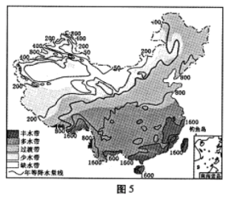
(1)观察图中等降水量线，描述我国年降水量空间分布的特点是__________________；同时，受季风影响，从时间分布来看，我国降水_____季多，_____季少(填“季节”)。(2)人们常说“风调雨顺，五谷丰登”，可见降水会直接影响__________生产，为我国带来降水的水汽主要来自______________洋和__________洋。
(3)我国降水不稳定会引发自然灾害。南方地区雨季过长往往会引发__________灾害，北方地区雨季过短则多会引发__________灾害。
(4)解决我国水资源南北空间分布不均，可行的措施是_______________。

参考答案
一、选择题：
题号 | 1 | 2 | 3 | 4 | 5 | 6 | 7
答案 | C | A | B | C | D | B | D
二、综合题
8.（每空1分）
（1）欧 非 印度 北冰
（2）三 巴拿马运河
（3）东
9.（每空1分）
（1）由东南沿海向西北内陆递减（或由西北内陆向东南沿海递增） 夏、秋（或夏） 春、冬（或冬）
（2）农业 太平 印度
（3）洪涝 干旱
（4）南水北调（或跨流域调水）

